**EUROPA A SU ALCANCE III**

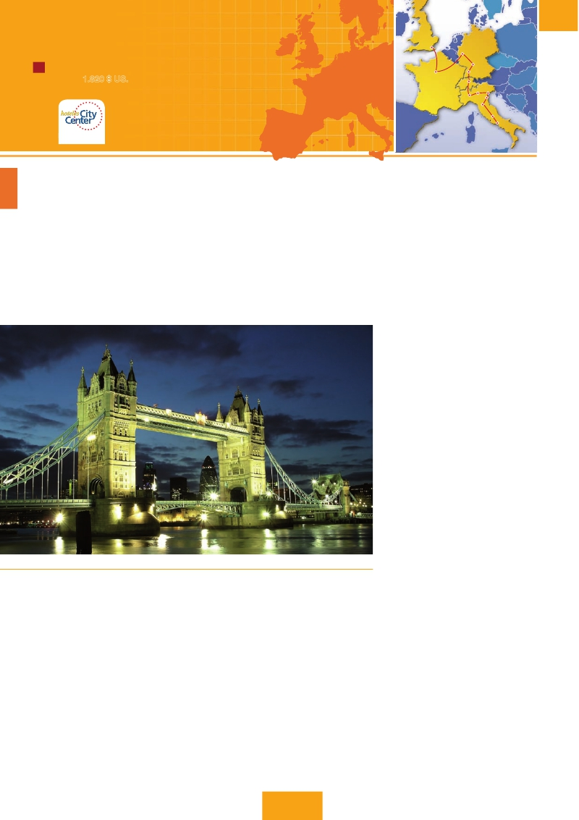

Londres, Dover, Calais, París, Frankfurt, Mulhouse, Verona, Venecia, Padua, Florencia, Asis y Roma

Londres

Frankfurt

**C03**

**15 días.** Inicio**Londres** Fin**Roma**

✪ desde**1.820 $ US.** Incluye: 2 comidas y 16 visitas

París

Zurich

Milán

Heidel berg

Friburgo

Verona

Venecia

Padua

en**Roma, Florencia,**

**Londres** y**Frankfurt**

DÍA 1 (Lunes)**LONDRES**

Llegada a Londres. Asistencia en el aeropuerto y traslado al

HOTEL. TIEMPO LIBRE. ALOJAMIENTO. EXCURSIóN OPCIONAL AL LON-

dres de noche, visita durante la cual pasearemos por Picadilly

CIRCUS, TRAFALGAR SQUARE, CATEDRAL DE SAN PABLO, ETC, AL ﬁNAL

DE LA VISITA EFECTUAREMOS UNA PARADA EN UN TíPICO “PUB” INGLES,

donde degustaremos su excelente cerveza.

DÍA 2 (MARTES)**LONDRES**

ESTANCIA EN RéGIMEN DE ALOJAMIENTO Y**desayuno.** POR LA MA-

ñANA EFECTUAREMOS LA VISITA PANORáMICA DE LA CIUDAD DONDE

VEREMOS: WESTMINSTER, CENTRO POLíTICO DE GRAN BRETAñA Y DE LA

COMMONWEATLH, LAS CáMARAS DEL PARLAMENTO, LA FAMOSA TORRE

DEL RELOJ O BIG BEN Y LA ABADíA DE WESTMINSTER, TODOS ELLOS

GENUINOS REPRESENTANTES DEL GóTICO INGLéS. ASíMISMO VEREMOS

EL PALACIO DE BUCKINGHAM, RESIDENCIA REAL DONDEDIARIAMENTE

A LAS 11 HORAS TIENE LUGAR EL FAMOSO CAMBIO DE GUARDIA, TAN

VISTOSO COMO ESPECTACULAR. APROVECHE LA TARDE PARA VISITAR AL-

GUNO DE LOS MAGNíﬁCOS MUSEOS: BRITISH MUSEUM, TATE GALLERY

O EL INTERIOR DE LA TORRE DE LONDRES CON LAS JOYAS DE LACO-

RONA, POR LA NOCHE LES OFRECEREMOS CONOCER OPCIONALMENTE

LONDRES ILUMINADO, VISITA DURANTE LA CUAL PASEAREMOS POR PI-

CADILLY CIRCUS, TRAFALGAR SQUARE, CATEDRAL DE SAN PABLO, ETC.

Y EFECTUAREMOS UNA PARADA EN UN TíPICO “PUB” INGLES DONDE

degustaremos la excelente cerveza. Paseo incluido por el

Soho. Alojamiento.

DÍA 3 (MIéRCOLES)**LONDRES**

ESTANCIA EN RéGIMEN DE ALOJAMIENTO Y DESAYUNO. DíA LIBRE EN

la ciudad más cosmopolita del mundo,y con más clase, donde

lo clásico se junta con lo más moderno, sus calles siempre

LLENAS DE GENTE, SUS PARQUES, TRANQUILOS PERO A LA VEZ CON-

CURRIDOS, Y UNA DIVERSIDAD QUE LA HACEN úNICA EN EL MUNDO,

PODRáN DISFRUTAR DE SU TIEMPO PARA EFECTUAR COMPRAS Y VISITAS

DE INTERéS. EL PRIMER ALTO EN EL CAMINO PARA LOS ADICTOS A LAS

COMPRAS PASA POR OXFORD STREET, MARCO AURELIO STREET Y BOND

STREET. EN ESTAS CALLES ENCONTRARá GRANDES ALMACENES COMO

SELFRIDGES Y MARK & SPENCER, ADEMáS DE MARCAS INTERNA-

CIONALES DE GRANDES DISEñADORES. QUIEN VISITE LONDRES, NO

puede olvidar Harrods, conocido mundialmente por la calidad

de sus productos y de su incomparable servicio de atención

al cliente. Asimismo, le proponemos visitar opcionalmente el

CASTILLO DE WINDSOR, ES UNA DE LAS RESIDENCIAS OﬁCIALES DE LA

REINA, EN VERANO HA SIDO EL HOGAR DE LOS SOBERANOS POR MáS

DE 900 AñOS. EL CASTILLO SE LOCALIZA EN LA CIUDAD DE WINDSOR,

EN EL CONDADO DE BERKSHIRE, EN EL VALLE DEL RíO TáMESIS Y AL

OESTE DE LA CIUDAD DE LONDRES. ES EL CASTILLO HABILITADO MáS

grande del mundo, y el más antiguo en ocupación continua.

Las imponentes torres y almenas del castillo pueden verse

CON FACILIDAD DESDE TODAS LAS RUTAS QUE VAN HACIA LA VILLA,

creando uno de los entornos urbanos más espectaculares del

MUNDO. LA PARTE HISTóRICA DEL PUEBLO DE WINDSOR ESTá MUY

bien conservada, agradable para pasear y tomar el tradicional

Té INGLéS. ALOJAMIENTO.

DÍA 4 (Jueves)**LONDRES-PARÍS**

**Desayuno.** SALIDA EN AUTOBúS CON DESTINO DOVER, PARA EMBAR-

CAR EN FERRY CON DESTINO CALAIS, CONTINUACIóN A PARíS LLEGADA

LONDON BRIDGE (LONDRES)

Y TRASLADO AL HOTEL. ALOJAMIENTO. OPCIONALMENTE PODEMOS REA-

LIZAR UNA EXCURSIóN A PARíS ILUMINADO( PARíS ES LA CIUDAD DE

LA LUZ, DE NOCHE ESTALLA EN MIL COLORES QUE DAN UN ENCANTO

ESPECIAL A LA MAJESTUOSA TORRE EIFFEL, LA BELLEZA DEL ARCO DEL

TRIUNFO, LOS INMENSOS CAMPOS ELISEOS, LA OPERA GARNIER, LA

PLAZA DE LA CONCORDIA, TROCADERO, ETC.

DÍA 5 (Viernes)**PARÍS**

ESTANCIA EN RéGIMEN DE ALOJAMIENTO Y**desayuno buffet.** Hoy

TENDREMOS OPORTUNIDAD DE REALIZAR VISITAS Y ATRACTIVOS QUE NOS

PROPORCIONARáN UNA GRAN VISIóN DE PARíS. INICIAREMOS CON LA

VISITA PANORáMICA (INC) DE LA CIUDAD DONDE VEREMOS: LA CATE-

DRAL DE NOTRE DAME, PIEZA MAESTRA DEL ARTE MEDIEVAL, EL BARRIO

LATINO, LA SOBORNA; EL PANTEóN DE LOS HOMBRESILUSTRES DONDE

SE ENCUENTRA EL MAUSOLEO DE NAPOLEóN : EL PALACIO Y JARDINES

DE LUXEMBURGO; LA TORRE EIFFEL, SíMBOLO DE FRANCIA Y PARíS;

LA PLAZA DE LA CONCORDIA, LA OPERA Y LA PLAZA ETOILE CON EL

ARCO DEL TRIUNFO. EMBARQUE EN EL PUERTO DELENA PARA DAR UN

PASEO EN BARCO (OPCIONAL) POR EL SENA. BAJO LOS ROMáNTICOS

puentes de París el barco va deslizándose a lo largo del río, y

DISFRUTAREMOS DE LOS CéLEBRES MONUMENTOS QUE SE CONCENTRAN

en sus orillas. A continuación subida (opcional) al 2 º piso de

26 PANAVISIÓN

Florencia

Asis

Roma

LA TORRE EIFFEL DESDE DONDE OBTENDRá UNA PANORáMICA úNICA Y

bellísima de París. Terminaremos el día con un recorrido a pie

POR MONTMARTRE (OPC.), PASANDO POR LA PLAZA DE TERTRE CON SUS

RETRATISTAS Y EL SAGRADO CORAZóN. ALOJAMIENTO.

DÍA 6 (Sábado)**PARÍS**

ESTANCIA EN RéGIMEN DE ALOJAMIENTO Y**desayuno buffet.** Día

LIBRE. OFRECEREMOS LA POSIBILIDAD DE EFECTUAR LA SIGUIENTE VISITA

(OPCIONAL):

**• PALACIO DE VERSALLES:** PALACIO DE VERSALLES, EL MáS SUN-

TUOSO DEL MUNDO, QUE RECUERDA LA PRETéRITA GLORIA DE LA CORTE

FRANCESA Y ﬁEL REﬂEJO DE LA VOLUNTAD DE UN REY; LUIS XIV,

EL “REY SOL”; DESTACAN SUS BELLOS JARDINES Y FUENTES Y SU

MARAVILLOSO SALóN DE LOS ESPEJOS.

**• MUSEO DE LOUVRE:** uno de los mayores museos del mundo

QUE ALBERGA ENTRE MUCHAS OTRAS OBRAS LA FAMOSA GIOCONDA.

DÍA 7 (Domingo)**PARÍS-Crucero por el Rhin-**

**FRANKFURT**

**Desayuno buffet** Y SALIDA HACIA BOPPARD. AQUí EMBARCARE-

MOS EN EL CRUCERO (INC) QUE NOS CONDUCIRá POR LA PARTE MáS

BONITA DEL RHIN PUDIENDO ADMIRAR LA ROCA LORELEY, UNA ENORME

ROCA MACIZA QUE APARECE EN LA RIVERA DERECHA DEL RíO, EN UN

ESTRECHO RHIN, DONDE EL CURSO DEL RíO FORMA UNA “S” Y NOS

MUESTRA LOS ANTIGUAOS CASTILLOS-FORTALEZAS DE RHIN. DESEM-

BARQUE Y CONTINUACIóN DEL VIAJE HASTA FRANKFURT CENTRO ﬁNAN-

ciero y comercial de Alemania. Presentamos la ciudad más

INTERNACIONAL DE ALEMANIA A TRAVéS DE LA VISITA PANORáMICA

(INC) DE LA CIUDAD DONDE DESTACAMOS LA COLEGIATA DE FRANKFURT,

QUE ERA DESDE 1356 EL LUGAR EN EL QUE SE ELEGíAN LOS REYES, EL

AUDITORIO Y CENTRO DE CONGRESOS, LA UNIVERSIDAD FUNDADA EN

1914 LLEVA EL NOMBRE DEL HIJO PREDILECTO DE LA CIUDAD: JOHAN

WOLFGANG GOETHE. ALOJAMIENTO.

DÍA 8 (Lunes)**FRANKFURT-HEIDELBERG-**

**FRIBURGO-MULHOUSE**

**Desayuno buffet** Y SALIDA HACIA HEIDELBERG, DONDE EFECTUARE-

MOS UN RECORRIDO CON NUESTRO GUíA POR LA CIUDAD, DONDE DES-

TACA SU UNIVERSIDAD, SU CASCO ANTIGUO Y SOBRE TODO EL CASTILLO,

QUE FUE RESIDENCIA DE LOS PRíNCIPES ELECTORES DEL PALATINADO.

PROSEGUIREMOS EL VIAJE HACIA FRIBURGO. TIEMPO LIBRE. CONTINUA-

CIóN HACIA MULHOUSE. ALOJAMIENTO.

DÍA 9 (MARTES)**MULHOUSE–LUCERNA–VERONA-**

**VENECIA**

**Desayuno buffet** Y SALIDA HACIA LUCERNA, BREVE PARADA Y CON-

TINUACIóN HACIA VERONA VíA MILáN. LLEGADA A VERONA LA CIUDAD

DE ROMEO Y JULIETA. VERONA ESTá CONSTRUIDA CASI POR COMPLETO

EN MáRMOL ROSA Y BLANCO, CARACTERíSTICO DE LA REGIóN QUE TIENE

UN MATIZ ROSADO, DANDO LA SENSACIóN DE QUE EL SOL SE ESTá

PONIENDO PERPETUAMENTE. LA QUE EN TIEMPOS FUE BULLICIOSO

asentamiento romano, es hoy una de las más prósperas y

ELEGANTES DE TODA ITALIA. TIEMPO LIBRE PARA VISITAR LA CASA DE

JULIETA, SITUADA CERCA DE PIAZZA ERBE, UNA COMPACTA CASONA

MEDIEVAL CON SU TíPICO BALCóN, CONTINUACIóN DEL VIAJE HASTA

Venecia.**Cena** Y ALOJAMIENTO. OPCIONALMENTE PODREMOS REALI-

zar una visita a Venecia de noche.

DÍA 10 (MIéRCOLES)**VENECIA**

ESTANCIA EN RéGIMEN DE**MEDIA PENSIóN.** POR LAMAñANA, TRAS-

LADO HACIA LA PLAZA DE SAN MARCOS. EFECTUAREMOS UN RECORRIDO

EN BARCO POR LA LAGUNA Y LAS BELLAS ISLAS VENECIANAS DISFRUTANDO

de bellísimas vistas de Venecia ciudad única en el mundo y de

LAS ISLAS DE MURANO Y LIDO. EMPEZAREMOS NUESTRA VISITA PANORá-

MICA (INCL.) POR LA IMPRESIONANTE PLAZA DE SAN MARCOS, EN LA QUE

SE REúNE ARTE GRIEGO, MEDIEVAL, BIZANTINO Y VENECIANO, FORMANDO

UN MARAVILLOSO CONJUNTO ARQUITECTóNICO CON LA BASíLICA DE SAN

MARCOS, LA TORRE DEL RELOJ, EL PUENTE DE LOS SUSPIROS, CAMPA-

NILLE Y PALACIO DUCAL. VISITA A UNA FáBRICA DE CRISTAL DE MURANO.

RESTO DEL TIEMPO LIBRE. SI LO DESEA PARTICIPE OPCIONLMENTE EN UN

PASEO EN GóNDOLA POR LOS TíPICOS CANALES VENECIANOS. REGRESO

en barco privado y bus al hotel. Alojamiento.

ARCO DEL TRIUNFO (PARíS) COLISEO (ROMA)

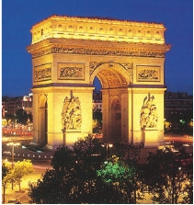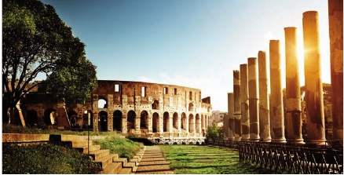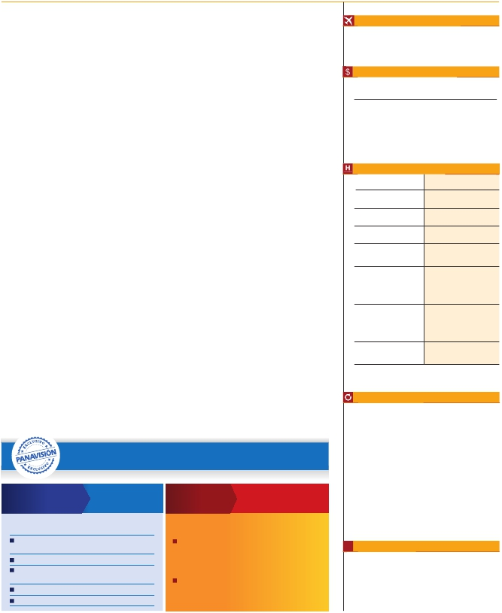

DÍA 11 (Jueves)**VENECIA-PADUA-FLORENCIA**

**\*\*\*SUPSU** Centro

**\*\*\*\***

Royal National          Novotel Brentford

R. Bois Colombes        Mercure La Defense (*)

Ibis Centre Filature       Misma opción

* Situado en el centro de La Defense.

**Desayuno buffet.** Salida hacia Padua, ciudad universitaria,

DONDE DESTACA SU MAGNIﬁCA PLAZA PRATO DELLA VALLE Y LA BA-

SíLICA DE SAN ANTONIO. CONSTRUIDA PARA ALBERGAR EL SEPULCRO

SANTO. CONTINUACIóN HASTA FLORENCIA, DONDE REALIZAREMOS LA

VISITA PANORáMICA DE LA CIUDAD (INC). TRAS LOS PASOS DE LEO-

NARDO Y MIGUEL ANGEL, NOS ACERCAREMOS A CONOCER LAS CLAVES

DEL RENACIMIENTO. EN LA CATEDRAL DE SANTA MARIA DE LAS FLO-

RES, CONTEMPLAREMOS SU MAGNíﬁCA CúPULA DEL ARQUITECTO BRUE-

LLESCHI. VISITAREMOS TAMBIéN LA PLAZA DE SIGNORIA, EL PALACIO DE

GOBIERNO DE LOS MEDICI Y EL CAMPANILLE DE GIOTTO. RESTO DEL

día libre. Alojamiento.

DÍA 12 (Viernes)**FLORENCIA-ASÍS-ROMA**

**Desayuno buffet.** SALIDA HACIA ASIS. VISITAREMOS LA BASíLICA

DE SAN FRANCISCO, EL MáS BELLO DE TODOS SUS TEMPLOS, CON

FRESCOS DE CIMABUE Y GIOTTO Y LOS PINTORES DE LA ESCUELA ﬂO-

RENTINA. CONTINUACIóN DEL VIAJE HASTA ROMA. PRESENTAMOS LA

capital del Tiber con una visita panorámica en autobús hacia

EL CORAZóN DE LA ROMA ANTIGUA, CONOCIENDO LA ISLA TIBERINA,

el Trastevere, las colinas de Avetino y Palatino esta última

CONTIENE LOS MáS ANTIGUOS RECUERDOS DE ROMA; LA BELLEZA DE

ESTE LUGAR, CON RESTOS ARQUEOLóGICOS, LA RIQUEZA DE SU VEGE-

TACIóN Y SUS MARAVILLOSAS VISTAS HACEN DE éL UNO DE LOS MáS

HERMOSOS LUGARES DE LA CIUDAD. VEREMOS TAMBIéN EL COLISEO,

EL CIRCO MáXIMO, EL ARCO DEL TRIUNFO DE CONSTANTINO, TEATRO

DE MARCELO, CASTILLO DE SANTO ANGEL, LA FAMOSISIMA PLAZA DE

VENECIA Y LAS ESCALERAS DEL CAMPIDOGLIO, LA MáS FAMOSA DE

LAS SIETES COLINAS DE LA CIUDAD DE ROMA, DE LAS QUE DESTACA-

MOS SU PLAZA CON SUS FACHADAS, PAVIMENTOS Y ESCALERAS, TODO

ELLO DISEñADO PRO MIGUEL ANGEL. POR LA TARDE REALIZAREMOS LA

VISITA OPCIONAL DE ROMA BARROCA; RECORRIDO POR LAS PRINCIPALES

PLAZAS DE LA CIUDAD, VISITANDO LA FAMOSA FONTANA DE TREVI,

PANTEóN Y LA ESPECTACULAR PLAZA NAVONA. PASEO INCLUIDO POR

EL TRASTéVERE. ALOJAMIENTO.

DÍA 13 (Sábado)**ROMA**

**Desayuno buffet.** HOY TENEMOS UNA VISITA OPCIONAL INTERESAN-

TíSIMA A LOS MUSEOS VATICANOS, CAPILLA SIXTINA Y EL INTERIOR DE

LA BASíLICA DE SAN PEDRO. COMENZAMOS VISITANDO LOS MUSEOS

VATICANOS, LOS QUE HAN SIDO LOS ANTIGUOS PALACIOS PAPALES, EL

GRAN PATIO DE LA PIñA, LA SALA DE LA CRUZ, LA GALERíA DE LOS CAN-

DELABROS, LA DE LOS TAPICES, LA DE LOS MAPAS, LA SALA SOBIESKY

Y DE LA INMACULADA, AL ﬁNAL ENTRAREMOS EN LA CAPILLA SIXTINA,

GRAN OBRA MAESTRA DE MIGUEL ÁNGEL, CON TODOS SUS FRESCOS

RESTAURADOS. DESPUéS PASAREMOS A LA BASíLICA DE SAN PEDRO.

TERMINAREMOS EN LA MAGNíﬁCA PLAZA DE SAN PEDRO, LA COLUM-

nata de la misma, una de las más grandes del mundo, es de

BERNINI, UNA VEZ MáS EL ARTISTA ELIGIó LA FORMA OVAL, DEﬁNIDA POR

CUATRO ﬁLAS DE COLUMNAS, QUE SIN EMBARGO, PARECEN UNA SOLA

PARA EL QUE SE SITúE SOBRE LOS DOS FOCOS DE LA ELIPSIS, EN CUYO

centro está el Obelisco. Tiempo libre durante el cual tendrá

OPORTUNIDAD DE VISITAR POR SU CUENTA LAS BASíLICAS MAYORES Y

CATACUMBAS, SANTA MARíA LA MAYOR, LA MáS BELLA Y ANTIGUA (IV

SIGLO) DE LAS BASíLICAS DEDICADAS A MARíA MADRE DE CRISTO, CON

SUS MARAVILLOSOS MOSAICOS Y LAS RELIQUIAS DE LA CUNA DE JESúS.

SE CONTINúA HACIA SAN JUAN DE LETRáN. CATEDRAL DE ROMA Y

PRIMERA RESIDENCIA DE LOS PAPAS CON OBRAS DE ARTE DE LA EDAD

MEDIA AL BARROCO. RECORRIENDO LA PRIMERA PARTE DE LA VíA APIA

ANTIGUA, CON VISTA DE LA CAPILLA DEL DOMINE QUO VADIS, SE

LLEGA A LAS CATACUMBAS (DE DOMITILLA O SAN CALISTO). RESTO DEL

día libre. Alojamiento.

DÍA 14 (Domingo)**ROMA**

**(Excursión opcional a Nápoles y Capri)**

**Desayuno buffet.** Preciosa excursión opcional de todo el día

A NáPOLES Y CAPRI. SALIDA POR LA MAñANA EN AUTOCAR HACIA

NáPOLES. UNA VISITA PANORáMICA DE LA BAHíA ES UN ESPECTá-

culo inolvidable; esto bastaría para llevarse de la capital del

MEZZOGIORNO ITALIANO UN RECUERDO úNICO. EXISTE LA POSIBILIDAD

DE VISITAR TAMBIéN POMPEYA (OPCIONAL). VISITA DE LAS RUINAS

CONSIDERADAS CON RAZóN ENTRE LAS MáS IMPORTANTES Y COMPLE-

TAS DEL MUNDO. CON EL GUíA LOCAL VISITAREMOS LOS RESTOS DE ESTA

COLONIA ROMANA QUE EL VOLCáN VESUBIO SEPULTó EL 24 DE AGOSTO

DEL AñO 79 DESPUéS DE CRISTO. PASEAREMOS POR SUS EMPEDRA-

das calles, entraremos en algunas casas para conocer mejor

LA VIDA Y LA EXQUISITEZ DE ESTOS POMPEYANOS QUE VIVIERON

HACE CASI 2.000 AñOS. EN NáPOLES TOMAREMOS EL BARCO QUE

NOS LLEVARá A LA ISLA DE CAPRI. PASEO POR CAPRI Y VISITA A LOS

MAGNíﬁCOS JARDINES DE AUGUSTO. A CONTINUACIóN IREMOS AL RES-

taurante donde será servido el almuerzo. Por la tarde tiempo

libre para recorrer las elegantes calles, las mejores tiendas,

LAS EXCLUSIVAS JOYERíAS Y LA FAMOSA PIAZZETTA CON SUS ANTIGUAS

CAFETERíAS, TODO ELLO CONﬁRMA LA FAMA DE CAPRI COMO “PERLA

DEL MEDITERRáNEO”. AL ﬁNAL DE LA TARDE REGRESAREMOS A ROMA.

DÍA 15 (Lunes)**ROMA**

**Desayuno buffet.** FIN DE VIAJE Y DE NUESTROS SERVICIOS.

Fechas de inicio en Londres

**Todos los Lunes**

de Marzo 2018 a Marzo 2019

Precios por persona en $ USA

Ciudad Ciudad

15 Noviembre 18 - 11 Marzo 19    1.820   2.105

12 Marzo - 30 Junio 18..................  1.975   2.415

01 Julio - 31 Agosto 18 ..................  1.910   2.265

01 Septiembre - 14 Noviembre 18 . 1.975   2.415

Suplemento hab. individual............    825    925

Hoteles previstos o similares

***Ciudad        ****ciudad

/ **** Centro

**Londres**

**París**

**Frankfurt**

Novotel City           Novotel City

**Mulhouse**

Novotel

**Venecia**

Villa Fiorita

Le Terrazze            Misma opción

Base Hotel

Brioni

**Florencia**

The Gate             H. C. Di Malta

Villa Gabrielle          Hotel Glance

Raffaello              Palazzo Ricasoli

West Florence

**Roma**

Fleming              Hotel Cicerone

Aran Mantegna         Gran H. Genova

( )

Incluido en el tour

**Traslado** aeropuerto-hotel el día de llegada.

■

**Guía acompañante** durante todo el viaje.

■

**Visitas con guia local:** Londres, París, Venecia,

■

Florencia y Roma.

*Ventajas exclusivas PANAVISION*

■

■

**Visitas explicadas por nuestro guia:** Paseo por

el Soho, Frankfurt, Heidelberg, Verona, Padua,

Asis, paseo por el Trastévere.

**Comidas:** desayuno buffet diario + 2 cenas.

*Paquete*

*complementario* *por*

*365$*

*Venta*

*anticipada*

*Ahorra*

*hasta*

*119$*

■

■

■

■

**Otros atractivos incluidos:** Crucero por el Rhin,

Visita a una Fábrica de cristal de Murano.

**Alojamientos** en hoteles previstos o similares.

**Autopullman** para el recorrido terrestre.

**Seguro de viaje.**

*añade todo esto a tu viaje*

6 comidas extras:

días 7, 8, 11, 12, 13 y 14. 150 $

Iluminaciónes de París 46 $

Subida al 2º piso de la Torre Eiffel

y paseo en barco por el Sena 70 $

Paseo en góndola 50 $

Roma barroca 49 $

*Gratis, reservando con:*

*90 días antes de la fecha de salida:*

• Paseo en barco por el Sena

y subida al 2º piso de la Torre Eiffel ..........  70 $

• Roma Barroca ............................................  49 $

*60 días antes de la fecha de salida:*

• Paseo en barco por el Sena

y subida al 2º piso de la Torre Eiffel ..........  70 $

**i**

Información útil

Cuando para el trayecto París-Milán el número de pax

sea inferior a 10 el trayecto se efectuará en avión o tren

pernoctándose en París en vez de Frankfurt y en Milán en

lugar de Mulhouse, resto del viaje igual.

El trayecto Londres-París, en algunos casos se realizará en

tren Eurostar o avión.

El boleto aéreo será a cargo de Panavisión-Tours.

Ver fechas de Ferias y Congresos en pág. 252.

27 PANAVISIÓN